Herbstsingwoche auf dem Rigi:
in Stimmung, in Fluss kommen
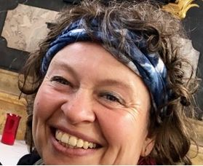
Mit Regula Berger (Sängerin, Gesangstherapeutin, Apothekerin)
Singen mit Herz, Leib und Seele
16.10.-22.10.22
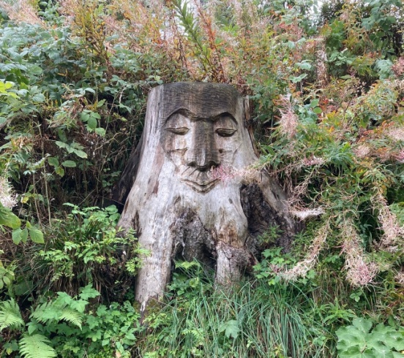
Singen öffnet Seele und Geist und bringt den Körper ins gesunde Schwingen. Erwiesenermassen fördert Singen
körperliche, seelische Gesundheit und Sozialkompetenz:
Jeder Mensch kann klingen und singen, jeder Mensch ist aus musikalischen und kosmischen Kräften geboren und kann sich dadurch
an heilende ordnende und belebende Kräfte anknüpfen mittels Übungen aus der Schule der Stimmenthüllung nach
Valborg Werbeck-Svärdström.
Die natürliche Atemkonstitution ist Grundlage für einen gewaltfreien Umgang mit Körper, Atem und Stimme (Einatmer / Ausatmerkonstitution nach Dr. Charlotte Hagena/ Erich Wilk /Brigitta Seidler-Winkler).
Einfache Kanons, Kraftlieder, Lieder werden uns in dieser Woche begleiten. Im Gruppenüben kann jede/r Teilnehmende auf seinem individuellen Niveau ansetzen
und sich bewegen, erweitern, vertiefen. Im Reichtum des Gruppenklangs erreichen
wir leichter die Fülle der objektiven Töne und das Gehör kann sich an dieser den Einzelnen übersteigenden Qualität neu orientieren.
Das Programm wird „im Tun“ an die Gruppe angepasst, variiert.
Kurskosten : Fr 600.- / Reduktion nach Absprache möglich.
Kursanmeldung unter Angabe des genauen Geburtsdatums, Geburtsortes
und der Geburtszeit bei : Regula Berger, Brauereiweg 6, 3612 Steffisburg,
0041 33 438 11 13, r.berger@kalliope.ch / Informationen auch auf www.kalliope.ch
Die Uebernachtung und die Verköstigung (es gibt vegetarische biologische, fairtrade Vollpension), Nahrungsmittelunverträglichkeiten bitte im Voraus anmelden,
Vegane Mahlzeiten gegen Aufpreis möglich.
bitte direkt beim Seminarhotel zum Goldenen Hirschen Rigi/Klösterli buchen:
Email: seminare@kloesterli.ch
Telefon: 0041 41855 05 45

„Da der Klang die allen Dingen und Wesen gemeinsame Ursubstanz
Darstellt und seine Entfaltung zum Liede die singende Kraft ist,
die den Kosmos bewegt, so bildet der Gesang auch das einzige Mittel,
mit den entferntesten Mächten in eine direkte und substantielle
Wechselbeziehung zu treten.
Singen oder rhythmisches Sprechen ist im tiefsten Sinne
eine direkte Teilnahme an der Ursubstanz des Universums
und ein aktives Aufrufen, Erschaffen und Handeln innerhalb
der akustischen Grundschicht der Welt.
Es ist eine Nachahmung des klingenden Befehls,
der einst die Welt zum Leben aufrief, und zugleich
ein Brückenbau zwischen Himmel und Erde auf Grund
der beiden Welten gemeinsamen Tonsubstanz.“
Aus den Veden.
(zitiert nach Anny von Lange: Mensch, Musik, Kosmos)

